Find Professor

Korisničko uputstvo

Verzija 1.0

Istorija revizija

|  |  |  |  |
| --- | --- | --- | --- |
| **Datum** | **Verzija** | **Opis** | **Autori** |
| 11.06.2023. | 1.0 | finalna verzija | Nikola Stojković,  Teodora Zlatanović,  Jana Stojanović |

Sadržaj

1. Uvod 4

2. Početna stranica portala 4

3. Prijavljivanje korisnika na portal 4

4. Registracija novog korisnika 5

5. Prijavljivanje registrovanog korisnika na sistem 7

6. Pretraga profesora 10

7. Pregled informacija o profesorima i potraživanje usluga 11

8. Pregled korisničkog profila 12

9. Upravljanje uslugama od strane profesora i pisanje recenzija 13

10. Upravljanje portalom 14

Korisničko uputstvo za FindProfessor portal

# Uvod

Primarni cilj FindProfessor portala je da pruži pomoć, kako učenicima kojima je potrebna pomoć da savladaju gradivo, tako i profesorima koji žele da održavaju časove i od toga lepo zarade. Da bi potencijalnom korisniku bila omogućena sva funkcionalnost portala, potrebno je izvršiti kreiranje korisničkog naloga.

# Početna stranica portala

Početna stranica portala izgleda kao na sledećoj slici:

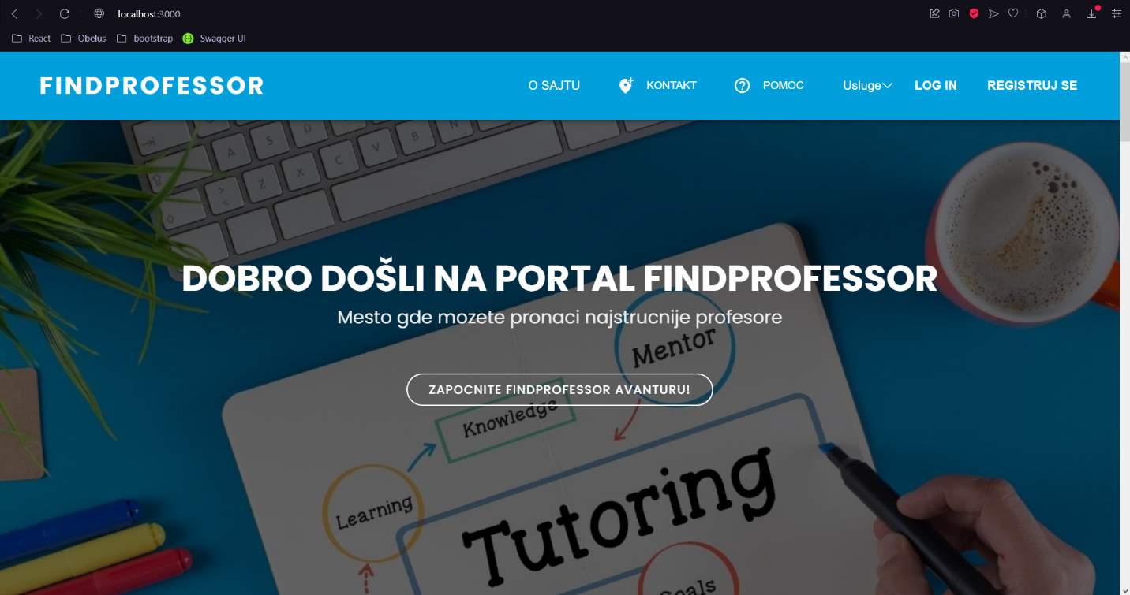

Slika 1 – Početna stranica portala

# Prijavljivanje korisnika na portal

Razlikuju se više slučajeva prijavljivanja na sistem. Kada se novi korisnik po prvi put prijavi i otvori nalog, kao učenik, ima pristup svim funkcionalnostima koje su vezane za ovaj tip (pretraživanje profesora po određenim parametrima, slanje zahteva za održavanje časa, kasnije ocenjivanje profesora). Drugi slučaj je prijavljivanje kao profesor. U ovom slučaju moći ćemo da pristupimo našem nalogu samo ukoliko je naš nalog prihvaćen od strane administratora. Takođe, administratori portala se moraju prijaviti na portal kako bi obavljali svoje funkcionalnosti. Ako se korisnik ne prijavi, on jedino može da dobije pregled osnovnih podataka o portalu (početna stranica)

# Registracija novog korisnika

1. Navigacijom na stranicu za registraciju dobijamo formu kao na slici 2.
2. Biramo za koji tip korisnika želimo da registrujemo naš nalog (da li kao profesor ili učenik). Nema značajnijih razlika između registracija ova dva tipa korisnika, sem što za profesora popunjavamo jos par polja kao što su opis, cena usluge i oblast koju predaje. Takođe, kako bi profesor postao validan posle registracije potrebno je sačekati odobrenje administratora za taj nalog, kako bi profesor mogao uspesno da pristupi istom.
3. Nakon toga, dobićemo formu za unos nekih od osnovih podataka vezane za nas i naš nalog. Postoji mogućnost i da se kasnije ažuriraju ovi podaci.
4. Nakon registracije, korisnik se može prijaviti na sajt i koristiti sve funkcionalnosti ove platforme.

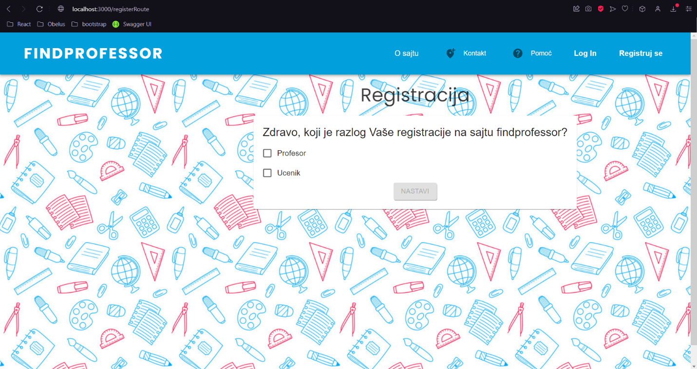

Slika 2 – Početak registracije korisnika

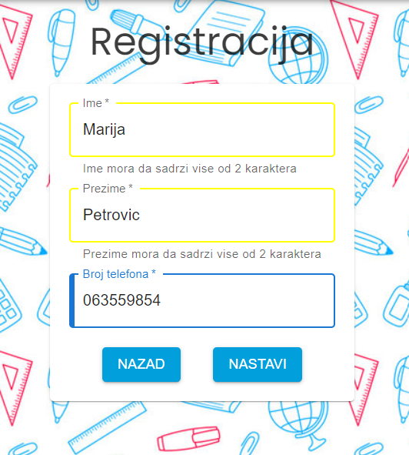

Slika 3 – Popunjavanje forme (1)

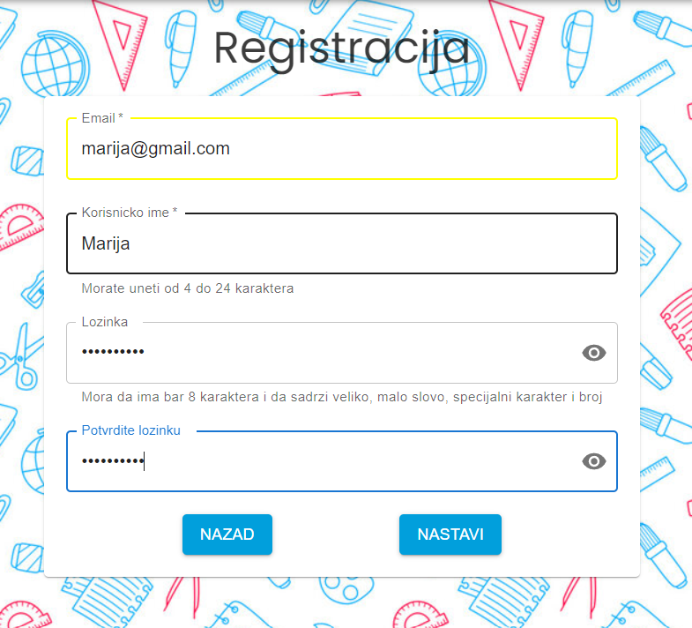

Slika 4 – Popunjavanje forme (2)

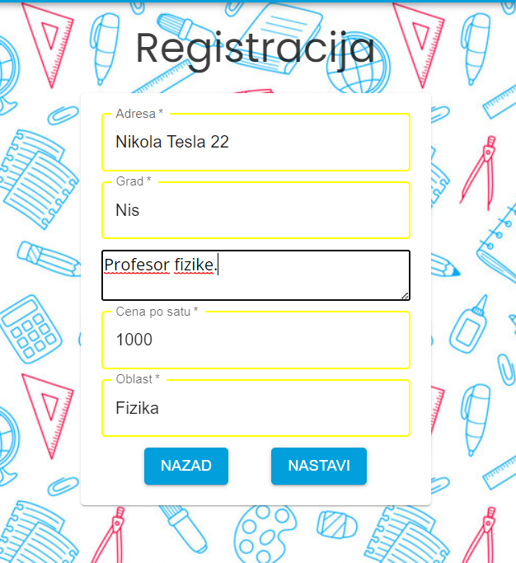

Slika 5 – Popunjavanje forme (3)

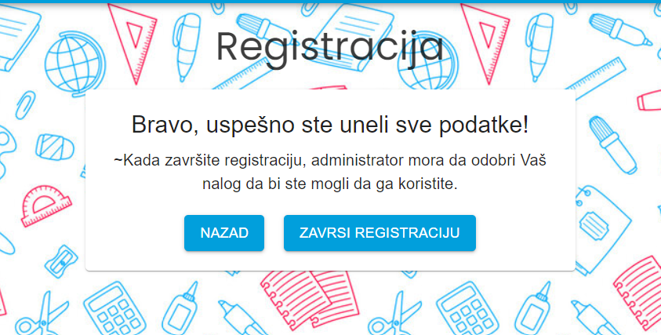

Slika 6 – Uspešna registracija

# Prijavljivanje registrovanog korisnika na sistem

1. Korisnik se svojim e-mailom i lozinkom prijavljuje na sistem.
2. U zavisnosti od njegovog statusa, ima odredjene privilegije za pristup i rad na sistemu (profesor, učenik, admin).
3. Odjavljuje se klikom na *Log out* dugme koje se nalazi u padajucem meniju kada klikenmo na avatar korisnika.

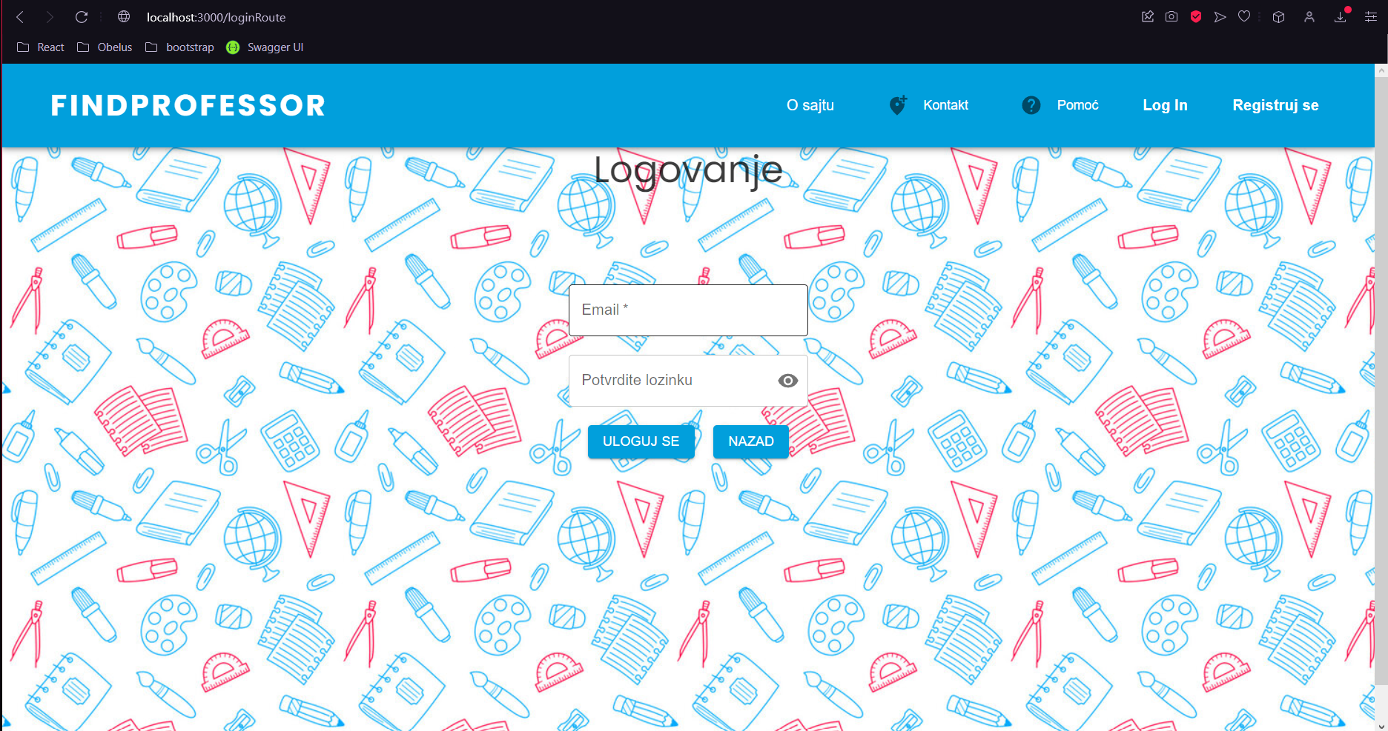

Slika 7 – Prijavljivanje e-mailom i lozinkom

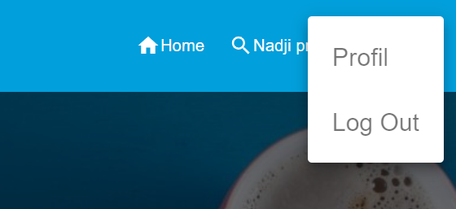

Slika 8 – Odjavljivanje

# Pretraga profesora

Svim korisnicima omogućeno je pregledanje svih profesora koji su im od interesa.

1. Korisnik se navigira na stranicu *Nadji profesora.*
2. Korisnik iz forme može filtrirati profesore od interesa
3. Korisniku se, ukoliko postoje, odgovarajući profesori prikazuju u vidu kartica.

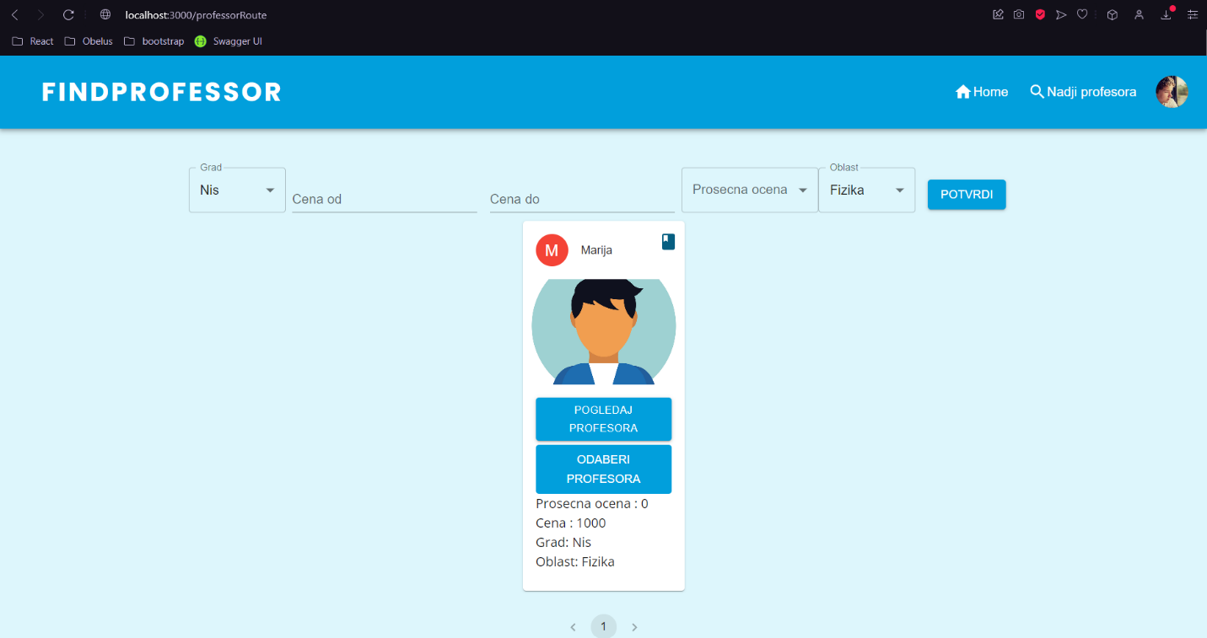

Slika 9 – Izgled stranice *Nadji profesora*

# Pregled informacija o profesorima i potraživanje usluga

Svaka kartica za profesora ima dva dugmeta i svako od njih pruža neki vid funkcionalnosti:

1. „POGLEDAJ PROFESORA“ – Otvara formu sa svim detaljnim informacijama o datom profesoru sa mogućstvom pregleda recenzija za datog profesora.
2. „ODABERI PROFESORA“ – Otvara novu formu koju popunjavamo ukoliko želimo da od datog profesora zakažemo čas (slika 14)

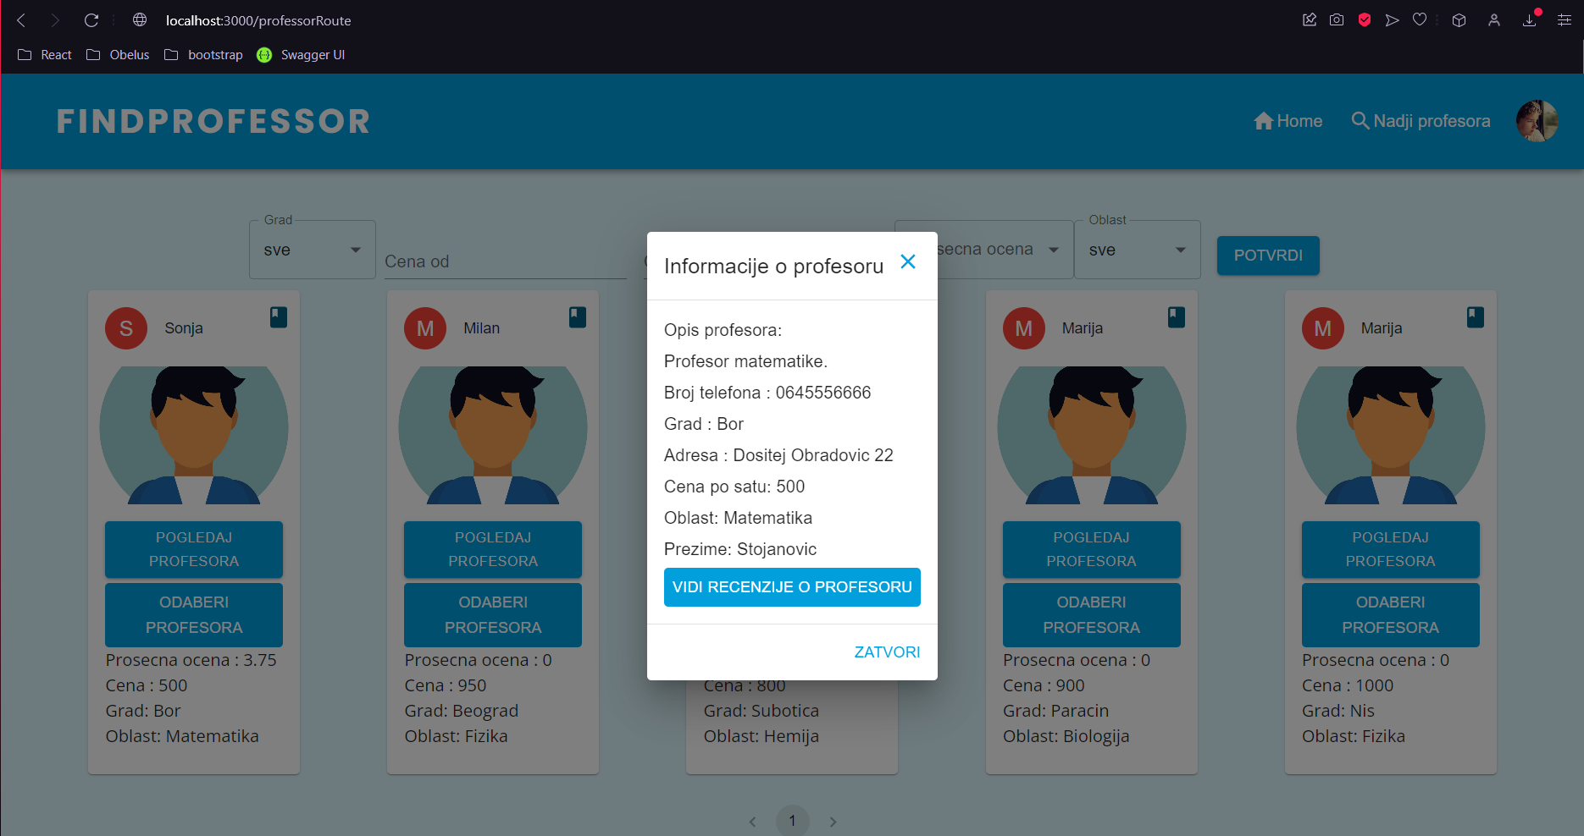

Slika 10 – Pregled informacija o profesoru

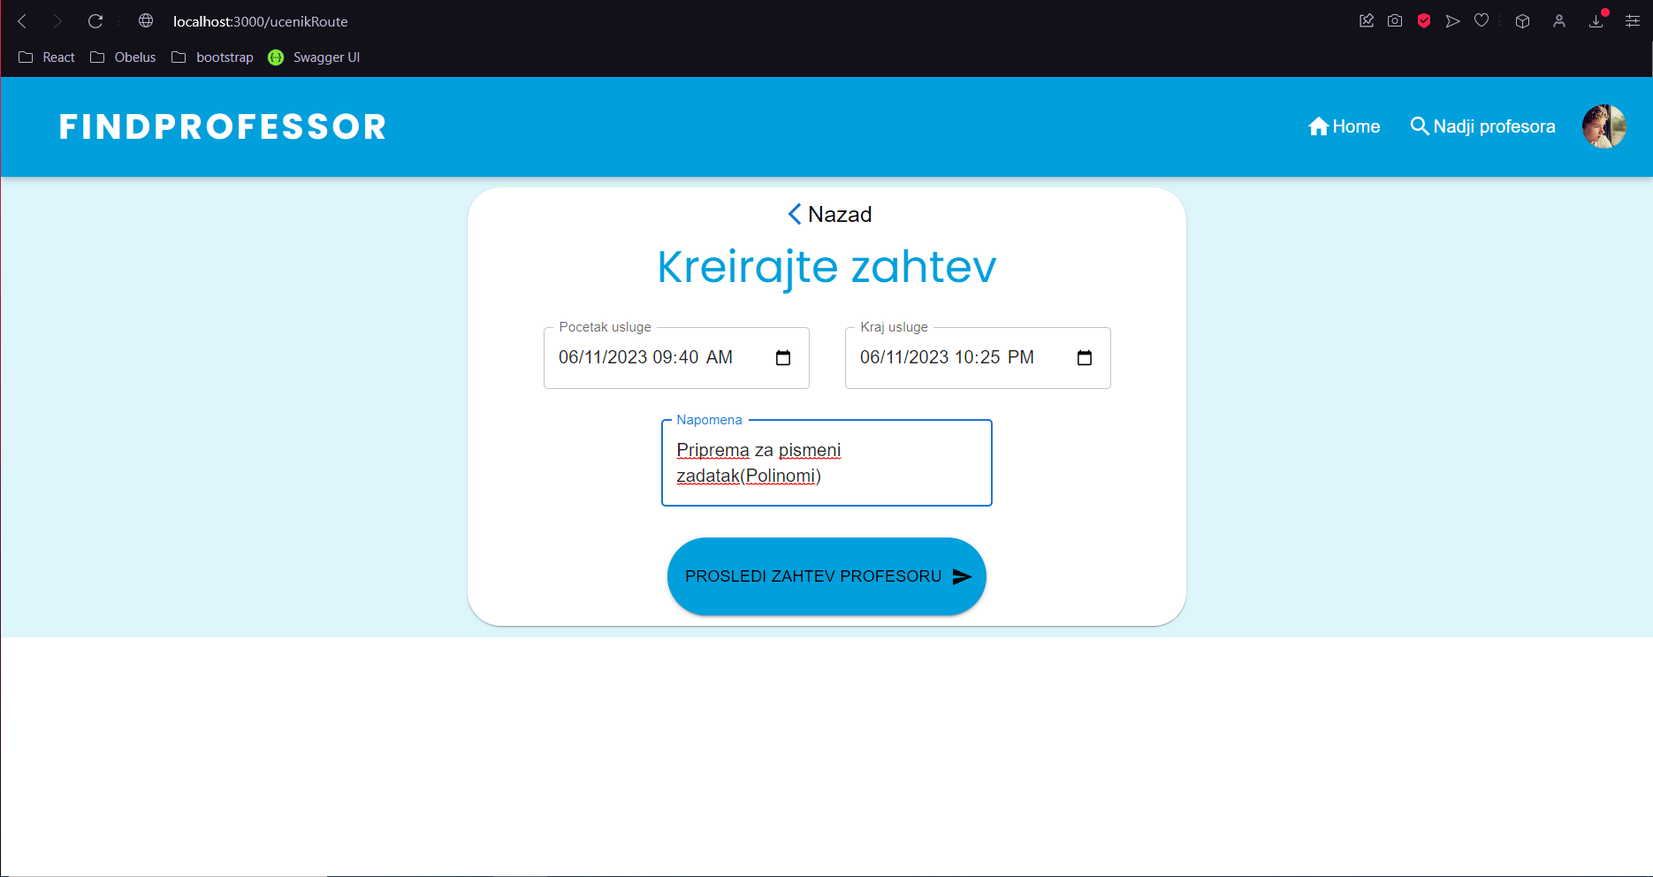

Slika 11 – Prosleđivanje zahteva profesoru za odrzavanje casa

# Pregled korisničkog profila

**Učenik**

Kada se učenik navigira na stranicu njegovog korisničkog profila, može videti njegove lične informacije i menjati ih, kao i usluge koje je potraživao, one koje je dobio i one za koje je odbijen.

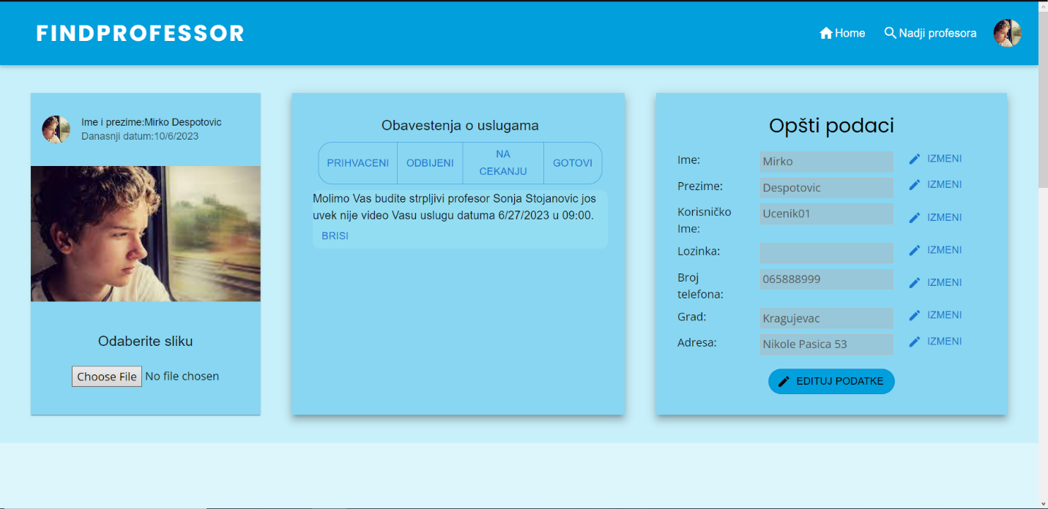

Slika 12 – Izgled korisničkog profila učenika

**Profesor**

Kada se profesor navigira na stranicu njegovog korisničkog profila, može videti njegove lične informacije i menjati ih ukoliko to želi.

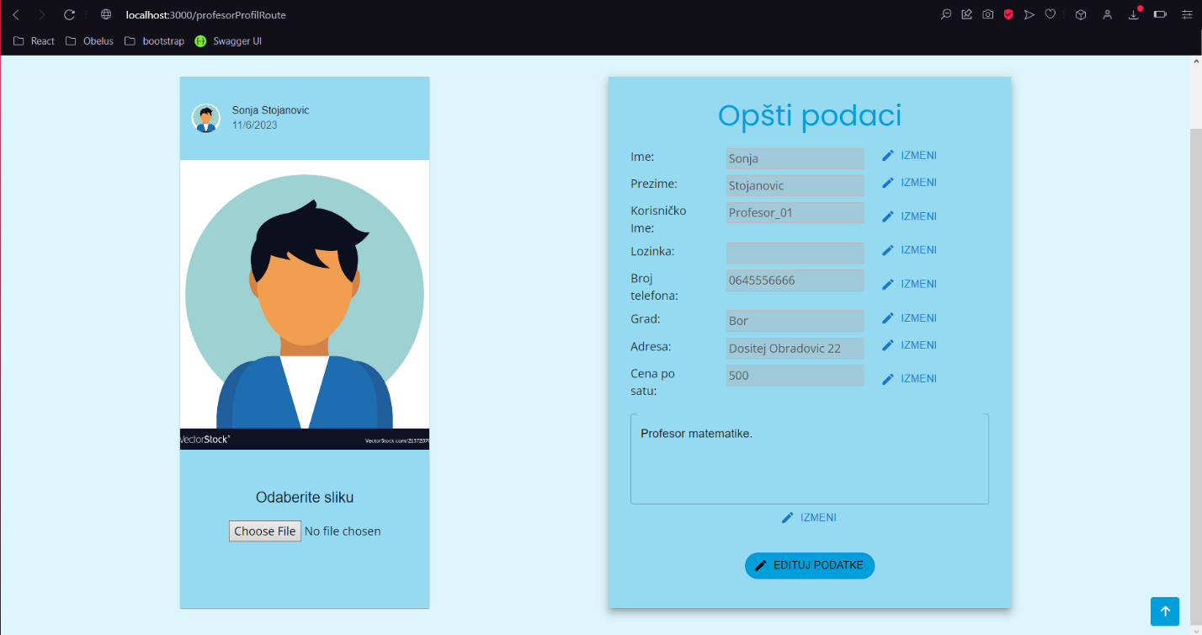

Slika 13 – Izgled korisničkog profila profesora

# Upravljanje zahtevima od strane profesora i pisanje recenzija

Navigacijom na stranicu obaveštenja može pogledati informacije o svim pristiglim zahtevima i o onim koje je prihvatio.

U delu za pristigle zahteve može pogledati sve informacije vezano za uslugu i sve informacije vezane za učenika i na osnovu toga odlučiti želi li da prihvati uslugu ili je odbije.

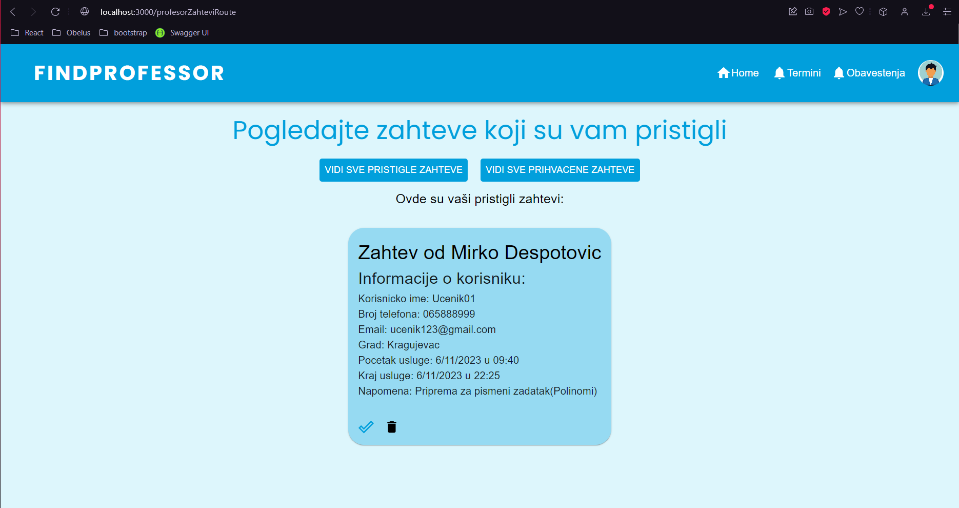

Slika 14 – Pristigle usluge kod profesora

U delu sa prihvaćenim uslugama profesor može označiti da li je odredjenu uslugu izvršio.

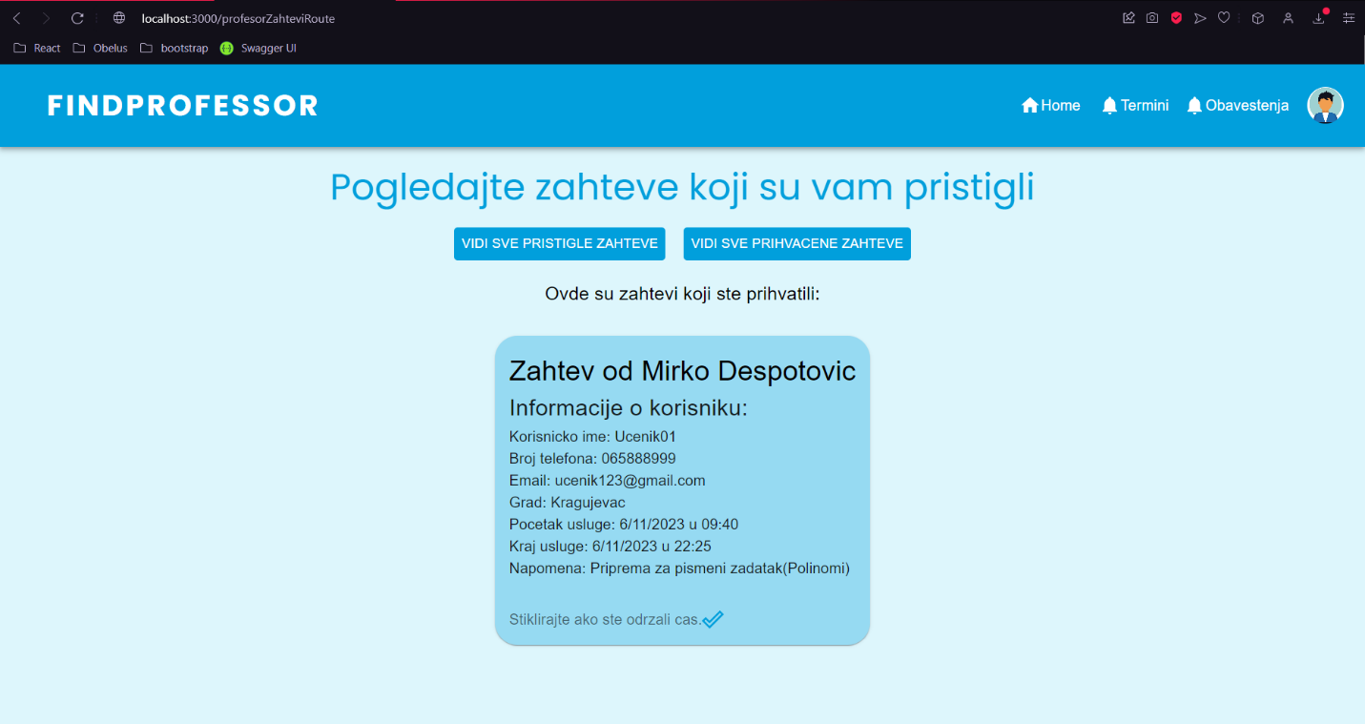

Slika 15 – Prihvaćene usluge

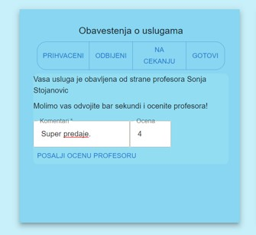

Slika 16 – Pisanje recenzije profesoru

Takođe u kartici „GOTOVI“ učenik dobija informaciju da je čas završen i on sada može oceniti profesora pisanjem recenzije

# Upravljanje portalom

Nakon prijavljivanja administrator se navigira na stranicu *Proveri sve* koja služi za upravljanje portalom.

Na prvoj stranici biće prikazani svi profesori. Glavna nadležnost admina jeste da prati rad profesora, njihove recenzije i ukoliko je to potrebno da ih adekvatno sankcionise. Takodje administrator ima mogućnost brisanja recenzije ukoliko je ona neprimerena ili neadekvatna

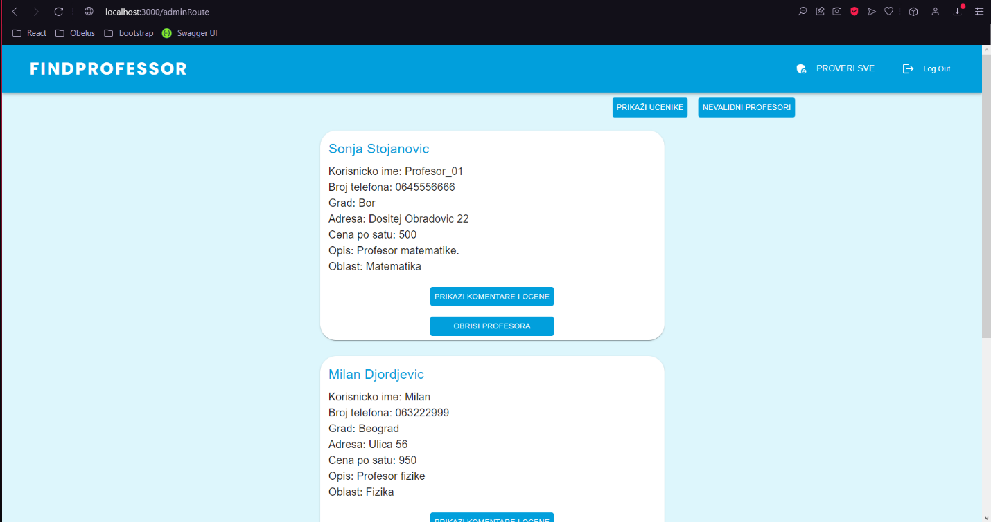

Slika 17 – Upravljanje profeseorima

Admin ima i mogućnost pregleda svih nevalidnih profesora (onih koji još nisu prihvaćeni kao korisnici na platformi) i mogućnost njihove validacije

Takođe, administrator ima mogućnost pregleda informacija i brisanja učenika.

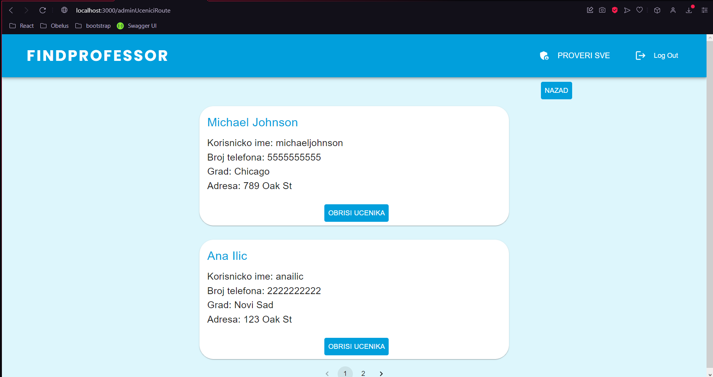

Slika 18 – Upravljanje učenicima